磁性液位计

安
装
使
用
说
明
书

潍坊亚峰化工仪表有限公司

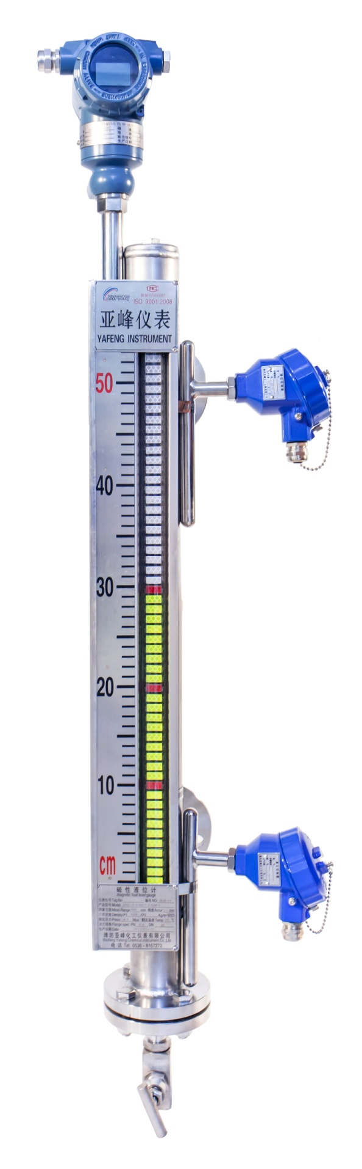
●工作原理与结构
UZ型磁性液位计是根据磁极耦合原理、阿基米德（浮力定律）等原理巧妙地结合机械传动的特性而开发研制的一种专门用于液位测量的装置。在此基础上，不断扩大其使用范围，延伸出多种类型的产品，在检测液位的同时我们赋予它更多的实用功能。
该型号的仪表都有一个容纳浮球的腔体（称为主体管），它通过法兰或其他接口与容器组成一个连通器；这样腔体内的液面与容器内的液面具有相同的高度，腔体内的浮球会随着容器内液面的升降而升降；这时候我们并不能看到液位，所以我们在腔体的外面装了一个翻柱显示器，因为我们在制造浮球时在浮球沉入液体与浮出部分的交界处安装了永磁钢，它与浮球随液面升降时，它的磁性透过外壳传递给翻柱显示器，推动磁翻柱翻转180°；由于磁翻柱是有黄、黑正反面的永磁体，所以翻转180°后朝向翻柱显示器外的会改变颜色（液面以下黄、以上黑色），两色交界处即是液面的高度。
该产品与液位计远传传感器及报警传感器配套使用，可实现客户现场液位计报警和控制。

●产品特点
本液位计是在借鉴国内外同类产品的基础上，积极吸收、揉合众多产品的优点，通过公司技术人员的精心设计而成的，采用优质永磁体，产品具有一下特点：
测量范围大，读数直观清晰；
耐温性能好，适合各种外部环境；
结构简单，安全可靠；
指示部分与被测介质完全隔离；
易于安装、维修方便。
配套液位计远传传感器，可实现4-20mA模拟信号远传输出。
配套上下限报警传感器，可实现客户液位报警连锁控制。
●适用范围：
本液位计几乎可以适用于各种工业自动化过程控制中的液位测量与控制。可以广泛运用于石油加工、市政、食品加工、化工、水处理、制药、电力、造纸、冶金、船舶和锅炉等领域中的液位测量、控制与监测。

●安装通用要求
I、如果您需要的液位计连接法兰与我公司的规格型号不同，或者采用其它标准（我公司液位计的法兰规格参照HGT20592～20635-2009），请您在订货时特别指出，我们可以按照您的实际要求供货；
II、液位计的测量范围为两个连接法兰的中心距（顶装型除外）应提供准确；
III、应保证设备上的连接法兰的端面具有恰当的平面度、垂直度、中心距，以保证我们的产品的正确安装和使用；
IV、浮子室（或者称为主体管）内应保持清洁且不应有杂质，特别是铁磁性物质。当介质不清洁时，应增加吸附或过滤装置，以确保仪表正常工作。
●主要技术参数

正常工作条件：
环境温度：-20～80℃；
相对湿度：5%～100%；
环境压力：86kPa～108 kPa；
测量范围：500-6000mm;
显示精度：±5 mm；
介质温度：-20～150℃（类型可选）；
介质密度：≥.0.5g/cm3；
介质粘度： ≤0.05Pa·S；
接液材质：304；316；其他（按用户要求）
连接方式：法兰，螺纹，直管焊接等
介质压力：42.0 MPa及以下；

●安装调整与使用
用户在产品到货后，应首先检查产品的包装质量，包装箱应完整无损，标志清晰。如果包装已有明显损坏，应及时联系储运部门查清问题及责任并通知我公司。如包装无破损等问题，可以开箱取出产品，清点产品的完整性。必要时可对仪表进行简单的检测。检测步骤如下：
①、拆下浮子室法兰将浮子按箭头向上方向（此时浮子内磁钢在其上半部）装入浮子室，重新装上浮子室法兰，注意装好密封垫并均匀紧固；
②、将液位计下法兰堵死，把洁净水由上连接法兰口缓缓注入浮子室，如果指示器应有液位指示且灵敏无跳动，则液位计显示正常；
③、如指示器未跟踪指示，可用备用工具校正磁铁将指示浮子吸起，使之与浮子室内的磁浮子耦合（浮子指示式）或用磁钢自下至上吸引指示器使其指示正确。在检测过程中，有任何疑问都可以电话联系我们。

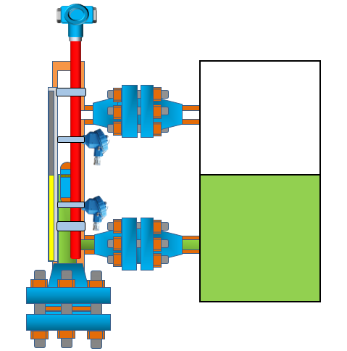
液位计安装时，应轻拿轻放，以免影响您的使用。机械部分的安装时可以参照以下步骤：
①、将液位计的连接法兰（或螺纹）和设备上对应的法兰（或螺纹）连接起来，应在过程连接的结合面安装必要的密封装置（如密封垫），然后将仪表固定在设备的法兰；
②、仪表安装在压力容器上时应和容器一起按有关规程进行压力试验，即经过1.25倍工作压力的水压试验以及1.05倍工作压力的气密性实验，确认无渗漏后方可以投入使用；
③、注意当实验压力超过1.25倍仪表工作压力时应将浮子从浮子室中取出，待水压试验合格后，再将浮子装入浮子室进行不大于1.05倍仪表工作压力的气密性实验；
如配备液位计远传变送器和液位控制传感器，接线应注意做好防水，防爆措施。

液位控制传感器接线如下图所示：
液位控制传感器分常开型和常闭型，本套产品的磁性液位计一般配备为常开型，即在正常液位（上下限之间）时，液位控制传感器是不会发生动作报警，当液位低于下限报警或高于上限报警位置时，磁浮子通过磁耦合作用控制液位控制传感器内的干簧管发生通断，从而实现通断效果达到液位报警或控制的目的。
将液位控制传感器的接线端子1和2串联接入进需要报警的电路中，需注意液位传感器触点容量为220V 3A。

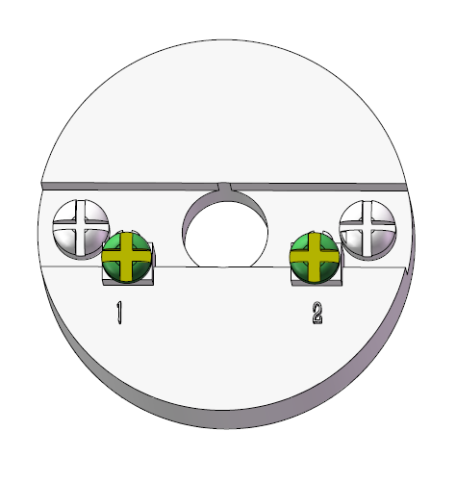

液位控制传感器接线端子图
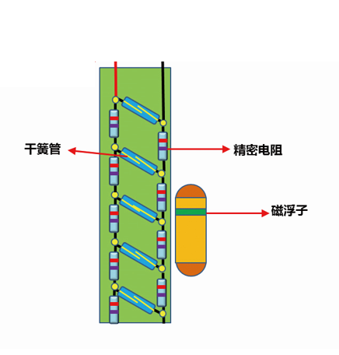
磁性液位计远传变送器：
磁性液位计远传传感器与磁浮球液位计捆绑在一起使用，如右图所示，当液位上升时，磁浮球会随之升降，磁浮球内磁钢会与磁浮球液位计远传传感器内的干簧管发生磁耦合作用通断改变传感器的电阻值，从而实现液位远传测量。

远传变送器原理图
磁性液位计远传变送器接线：
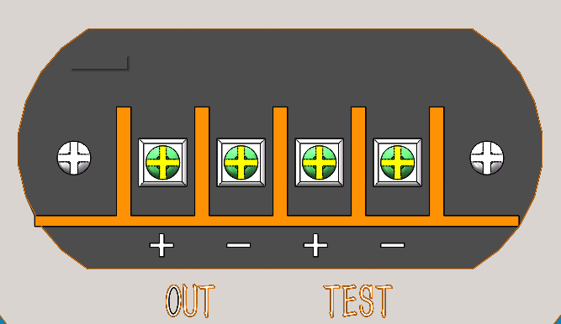

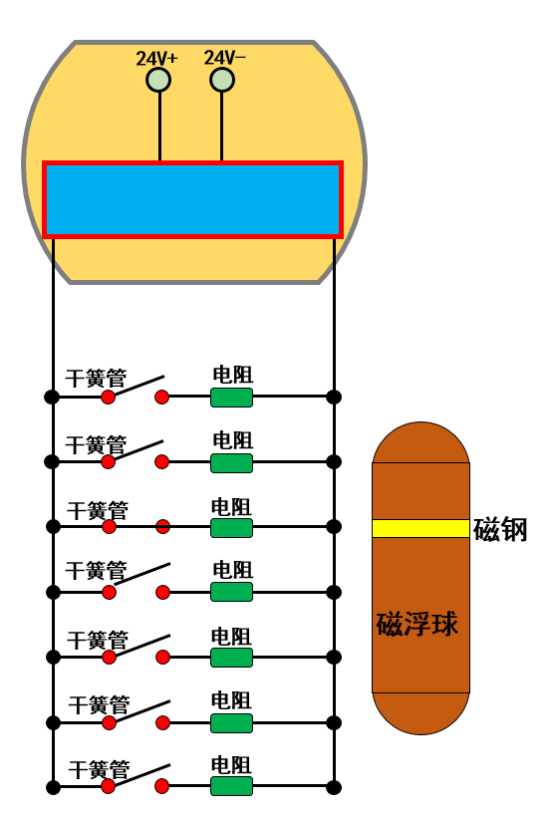
磁浮子远传传感器端子图
磁浮子远传传感器为两线制传感器，其中OUT+接24V+(4-20mmA+),OUT-接24V-（4-20mA-）,
电源电压为24VDC，接线过程应注意固定紧压线螺丝，避免因为振动造成的接线松动。

- 成套性
项目 | 数量 | 备注
磁性液位计 | 一台
磁浮子远传变送器 | 一台
液位控制传感器 | 2台
产品使用说明书 | 一本
产品合格证 | 一份
产品出厂检验报告 | 一份
装箱单 | 一份
其他

●维护和保养
●液位计应防止受撞击和震动。传感器应尽可能避免日晒、雨淋的直接影响。
●对于正确安装与良好环境中的仪表，除了日常表面维护外，平时无需特殊维护保养。对于被测介质中含有杂质或粘滞物的建议安装过滤装置，或经常对浮子进行清洁处理，防止浮子卡死。拆装浮子时，要特别注意浮子的方向，重端带磁性一端向上，不能倒装，如果装反，则仪表将不能正常工作。
●显示器的表面应定期进行清洁处理，以防止表面积累过量的污物或粉尘影响仪表正常显示。
●经长期使用的仪表在大修时应及时更换易损件。
●用户应根据介质的温度、流量和腐蚀性等因素经常检查仪表的腐蚀情况，定期更换易损件。
●装有过滤装置的仪表，应根据容器内介质的清洁程度，自行安排过滤装置的清洁周期。
●液位计本体周围不容许有导磁物质接近，禁用铁丝固定，否则会影响磁翻板液位计的正常工作;
●如用户自行采用伴热管路时，必须选用非导磁材料，如紫铜管等。伴热温度根据介质情况确定;
●磁翻板液位计安装必须垂直，上下偏差应不大于1°，磁翻板液位计与容器引管间应装有球阀，便于检修和清洗;
●使用前应先用校正磁钢将零位以下的永磁片置成黄色，以上置成黑色;
●调试时应先打开上部引管阀门，然后缓慢开启下部阀门，让介质平稳进入主导管(运行中应避免介质急速冲击浮子，引起浮子剧列波动，影响显示准确性)，观察磁片翻转是否正常，然后关闭下引管阀门，打开排污阀，让主导管内液位下降，据此方法操作三次，确属正常，即可投入运行(腐蚀性等特殊液体除外);
●对超过一定长度(普通型>3米、防腐型>2米)的液位计，需增加中间加固法兰或耳攀作固定支撑，以增加强度和克服自身重量;
●液位计的安装位置，应避开或远离物料介质进出口处，避免物料流体局部区域的急速变化，影响液位测量的准确性;
●当配有远传配套仪表时需做到如下几条：
a)应使远传配套仪表紧贴液位计主导管，并用不锈钢抱箍固定(禁用铁质);
b)远传配套仪表上感应面应面向和紧贴主导管;
c)远传配套仪表零位应与液位计零位指示处在同一水平线上;
d)远传配套仪表与显示仪表或工控机之间的连线最好单独穿保护管敷设或用屏蔽二芯电缆敷设;
e)接线盒进线孔敷设后，要求密封良好，以免雨水、潮气等侵入而使远传配套仪表不能正常工作，接线盒在检修或调试完成后应及时盖上。
●常见故障的排除方法
序号 | 故障特征 | 产生的原因 | 排除方法
1 | 液位升降、仪表无指示 | 1、浮球漏、损坏 | 更换损坏部件
 |  | 2、浮球失磁
 |  | 3、浮子室内有异物，浮球卡死或不能升降 | 进行清理处理
2 | 磁片指示不正常 | 部分永磁片失磁 | 更换
3 | 仪表发生渗漏 | 1、密封处未密封好 | 压紧密封面
 |  | 2、密封件损坏 | 更换密封垫
4 | 远传液位变送器输出无信号 | - 磁浮球损坏  - 远传变送器故障 | 更换故障部件

●运输及储存
所有发往用户的产品都具有良好的内外包装，可适应正常的运输，当用户进行二次运输或开箱后又运输时，应保持原来的完整包装，搬运时小心轻放，不可倒置，防止雨淋、暴晒及强烈的冲击振动。当产品长期不使用时，应按原包装存放在温度为-25～55℃，湿度不大于90%且无腐蚀性及有害气体环境中。

●订货须知
当阅读此说明书后，可以根据设计要求和现场情况正确选用仪表，并按完整产品规格代码订货。
按设计和使用要求未能选出合适的仪表时，请提出问题和要求，我们的专业人员将协助您选型或为您设计制造特殊的产品，请至少提供下列参数：被测介质的密度、粘度、温度、腐蚀性、过程压力、安装中心距、连接方式等。

